## 

## РЕСПУБЛИКА ДАГЕСТАН

# МО «АКУШИНСКИЙ РАЙОН»

**МКОУ «КУРКИНСКАЯ ООШ»**

368282 с. Курки kyrkuoosh.dagschool.com ИНН 0502005010

«10» декабря 2022 г.

**Отчет по антикоррупционной работе**

9-10 декабря в 5-9 классах прошли  классные часы, беседы, антикоррупционным вопросам. Цель проведения мероприятий заключается в том, чтобы учащиеся усвоили понятие коррупция, поняли, чем она опасно для общества, чем каждый может помощь в борьбе с ней. Мероприятия проходили с учетом возрастных особенностей, с элементами дискуссии, в которых учащиеся высказывали свои версии искоренения коррупционных явлений в обществе.

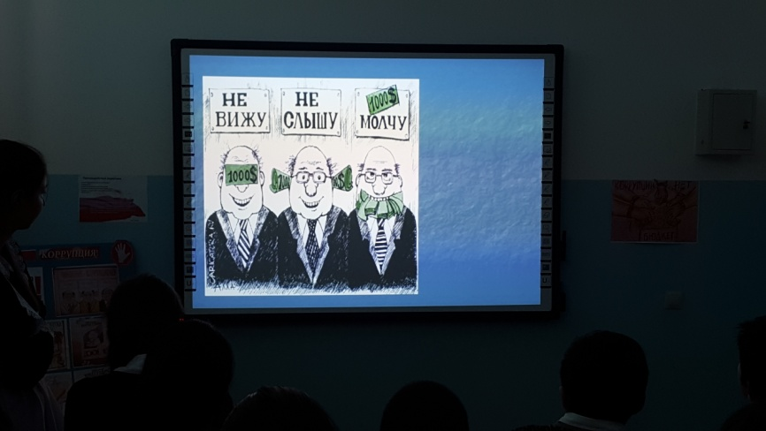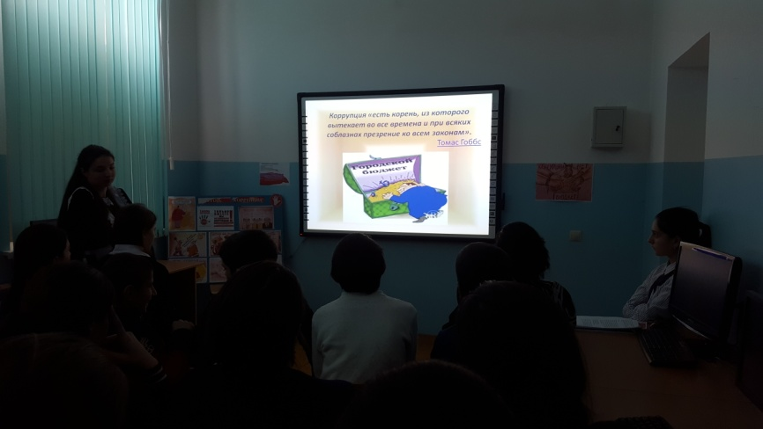

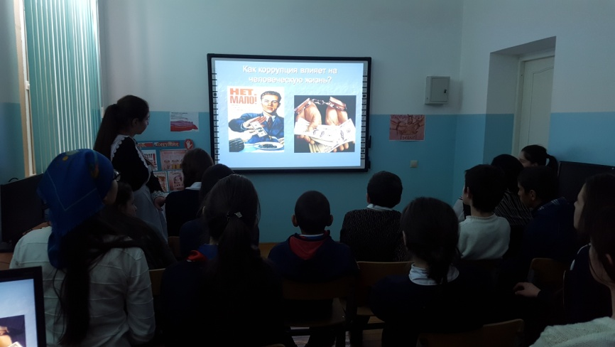

**Вожатая школы: Курбанова З.М.**